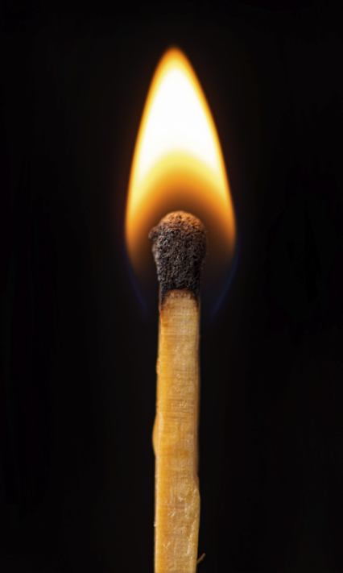
Forebyggelse af brand i borgers bolig
En stor årsag til brand i boliger er glemte stearinlys, tændte komfurer og uopmærksomhed ved rygning.
Røgalarmer er vigtige for, at branden opdages hurtigst muligt.
På alle vores plejecentre er der røgalarmer i boligerne.
Borgere i hjemmeplejen opfordres til, at investerer i røgalarmer.
Borgere og pårørende opfordres til, at iværksætte forebyggelses foranstaltninger.

Gode råde til at forebygge brand ved rygning
- Rygning bør ikke ske alene, hvis borger er meget træt, uopmærksom, medicinpåvirket, kognitivt udfordret m.m.
- Ingen rygning i sengen eller liggende i en sofa
- Rygning bør foregå væk fra brandbare materialer så som aviser, blade, sofapuder, gardiner m.m.
- Tøm aldrig et askebæger, før asken er helt kold
- Rygning må aldrig ske i nærheden af iltflasker pga. eksplosionsfare

- Brug af brandhæmmende produkter fx rygeforklæde se hjælpemiddelbasen
- Rygestop (rygestop-tilbud udbydes af Sundhedscentret i Næstved Kommune)

Gode råd til at forebygge brand fra el-udstyr
- Alt el-udstyr udvikler varme. Sluk for el-udstyr efter brug fx lamper, kaffemaskine, strygejern og fjernsyn
- Sluk for elektriske varmetæpper og -puder inden søvn. Det bedste er at hive stikket ud
- Tildæk aldrig elektriske varmeovne og brug dem ikke til tørring af tøj o.l.
- Undgå at bruge beskadigede ledninger og løse forbindelser.

Gode råd til forebyggelse af brand ved levende lys
Der må ikke anvendes levende lys på plejecentrene.
- Brug selvslukkende lys eller LED-lys, specielt i juledekorationer
- Stearinlys anbringes i lysestager af fx glas og metal. Stagen placeres i god afstand til brandbare materialer
- Levende lys slukkes, når rummet forlades

Forebyggelse af brand i borgers bolig



- udg. Maj 2025

